○○中学校  ２年○組 学級通信 | 燦 々 | 年10月2日  No.  文責：
５日間の職場体験！
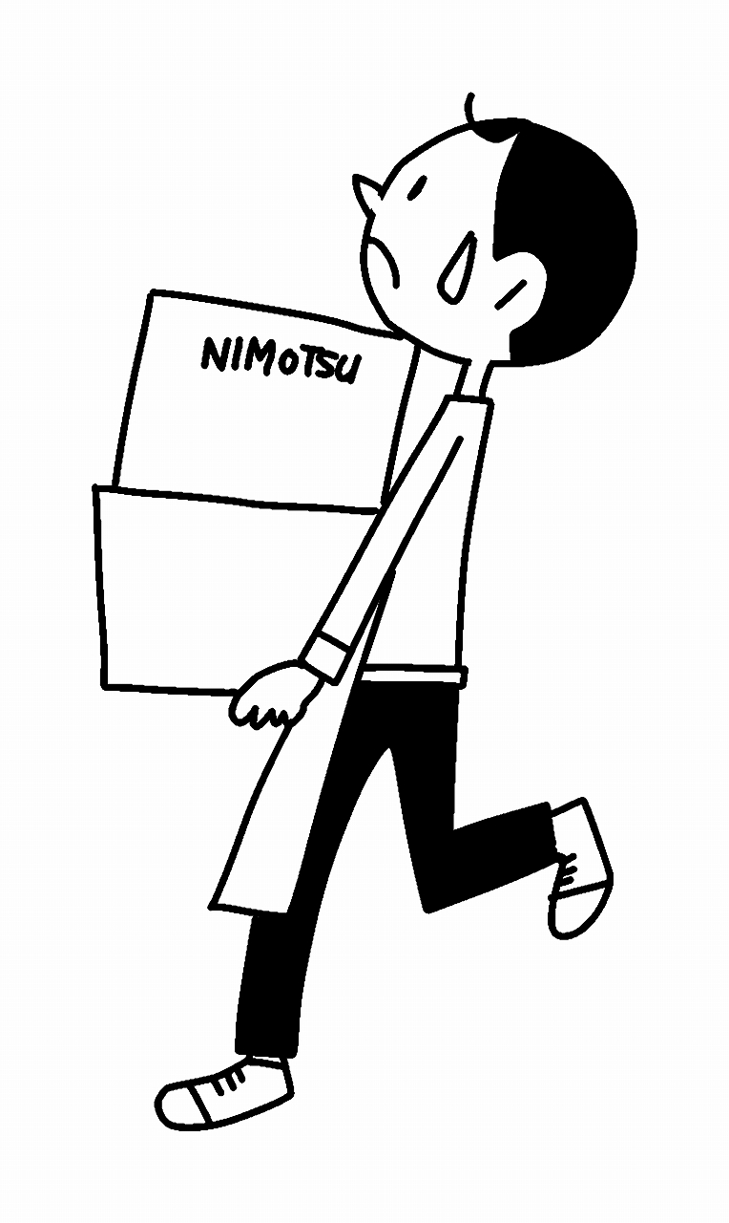
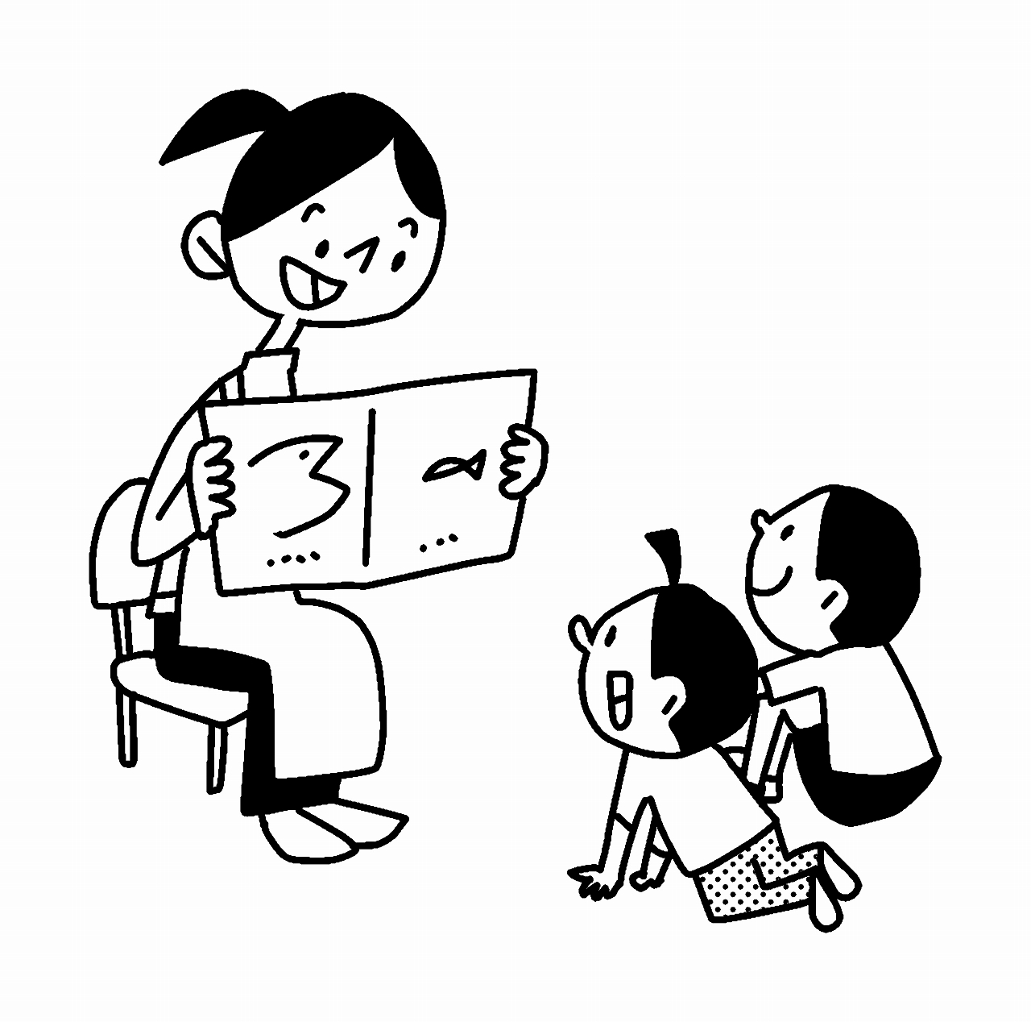
先週17日，5日間の職場体験が終わりました。体験期間が短い人でも3日間，それぞれ事業所での仕事に精を出してきました。はじめは，仕事を覚えることから始まり，慣れない作業に心体共に疲れたことでしょう。2日目から，少しずつ仕事にも慣れ，最終日には与えていただける仕事の量も増えました。また，日頃あまり意識できていなかった「あいさつ」や「礼儀」や「態度」を見直すきっかけにもなりました。もちろん失敗もありましたが，その仕事の一つ一つにやりがいを感じることができた貴重な体験でした。この職場体験での経験は，将来を考える際に役立て，学んだことを日々の生活に活かしていきましょう。
定期考査は終わったけれど…
今日，第2回定期考査が終了しました。「終わったー！」と一息つき，仲間と安堵の表情を浮かべる人がほとんどでした・・・が！定期考査が終わったことに満足しているだけの人はいませんか。これまで以上に勉強に力を入れた！と自信を持って言える人は果たして何人いますか。
今回はあきらかに勉強へ取り組む姿勢に差があるように感じました。真剣に定期考査に備えて勉強した人，職場体験や連休をいいわけにしてあまり力を入れていなかった人，あなたはどちら側ですか。
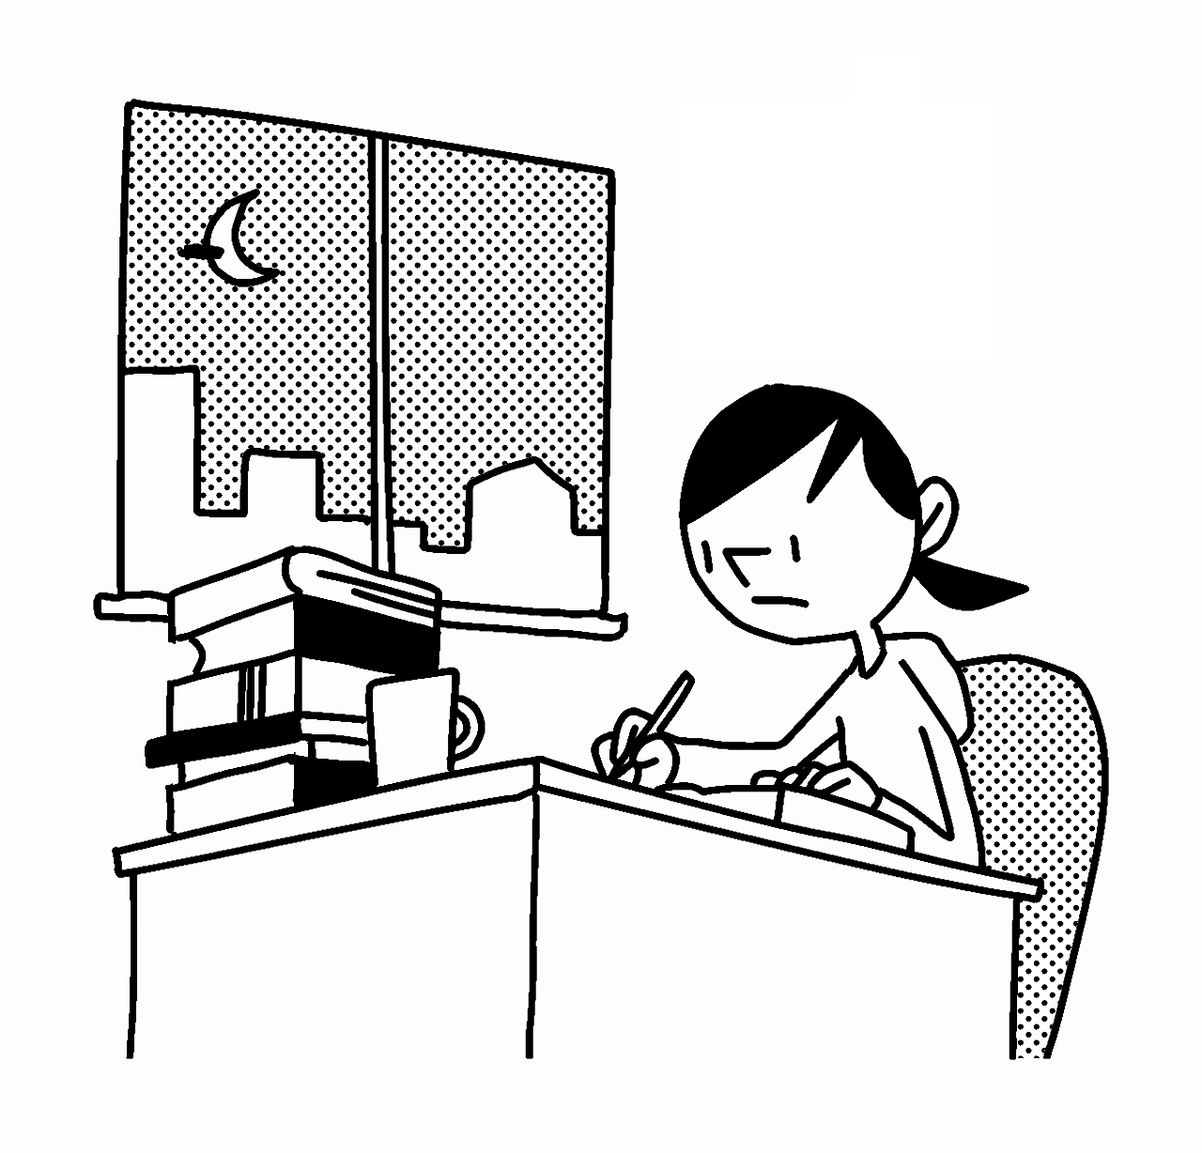
だらけてしまいがちな2年生のこの時期，苦手な勉強にもしっかり向き合い，努力できる強い人間になってほしいと思っています。学年目標にもある“自律”，自分を厳しく律することができる人間になってほしいと願っています。あきらめることは簡単でいつだってできます。しかし，定期考査や受験に向け，勉強に取り組むのは今しかできません。自分の可能性を簡単につぶさないように，何事にも真剣に取り組めるようになってください。
後期の係活動が決定！
後期のクラスの係が決まりました。○○中学校のために，クラスのために活躍してくれる仲間をここで紹介します。
国 語 |  |  | 美 術
数 学 |  |  | 技 術
英 語 |  |  | 家 庭 科
社 会 |  |  | 総合・掲示
理 科 |  |  | 配 布
音 楽 |  |  | 黒 板

※委員会活動は次回の燦々で紹介します。

